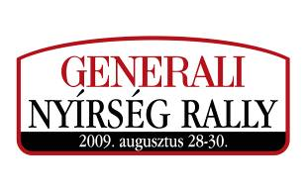

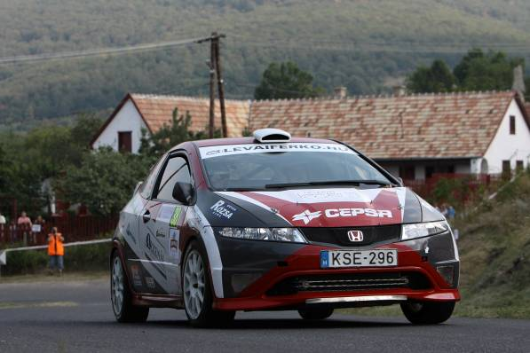
Az esélytelenek nyugalmával készültünk a múlt hétvégén megrendezett nyírségi versenyre, hiszen sajnos az idei pechsorozatunk miatt a bajnokságban már nincs esélyünk jó helyezést elérni. Azt már előre tudtuk, hogy nagyon fárasztó versenynek nézünk elébe, hiszen rendkívül rossz volt a gyorsasági-etap arány, ami sokkal jobban lefárasztja a versenyzőket, mint egy gyors, pörgős verseny. A pénteki prológot egyértelműen a biztonságos autózás jegyében teljesítettük, annál is inkább, mivel a helyszínen szálló por miatt évek óta nem tapasztalt allergiás rohamom volt, így nem igazán tudtam a versenyre koncentrálni. Sajnos még másnap reggel is éreztem ennek a hatását, de ez csak egy ok volt a sok közül, ami miatt ezen a versenyen nem rúghattunk labdába a dobogós helyekért. Éppen az esélytelenség miatt döntöttünk úgy, hogy versenytempóban fogunk tesztelni néhány olyan dolgot, amit eddig még nem. Ilyen volt az új gumimárka is, hiszen ezen a versenyen, talán Magyarországon először mi próbáltuk ki a Hankook versenyabroncsokat, melyek egybehangzó vélemények szerint tökéletesen vizsgáztak, mind teljesítmény, mind tartósság szempontjából. A gumin kívül akadt még más újdonság is, hiszen ezen a versenyen teljesen más koncepcióban írtuk fel a pályákat, ami sokkal következetesebb lett így, mint az eddig használt, továbbá egy új vezetési stílussal is most kezdtem el barátkozni. Ezek tükrében nem csoda, hogy nem tudtuk a tőlünk megszokott tempót autózni.
Az autónk szerencsére tökéletes volt az egész hétvége alatt, bár helyenként már érezni lehetett, hogy elég közel járunk a motor felújítási periódusához, néhány lipicai már inkább megfutamodott, főleg a tempós, emelkedős részeken. Mindezek figyelembe vételével, úgy érzem reális eredmény született, ilyen erős mezőnyben nem kell szégyenkeznünk egy negyedik helyezés miatt.

